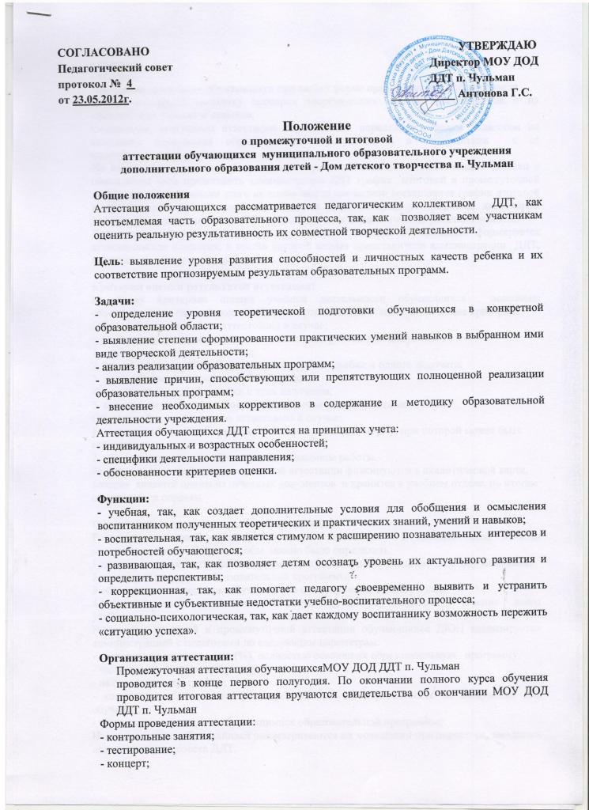

- выставки;
- конкурс;
- экзамен.
Программа аттестации обучающихся при любой форме проведения и в любой области
должна содержать методику проверки теоретических знаний воспитанников и их практических умений и навыков.
Содержание программы аттестации обучающихся определяется самим педагогом на основании содержания образовательной программы и в соответствии с её прогнозируемыми результатами.
Не менее чем за месяц до проведения промежуточной аттестации педагог должен в письменном виде представить администрации ДДТ график итоговой и промежуточной аттестации. На основании этого не позже чем за две недели составляется график итоговой и промежуточной аттестации обучающихся ДДТ, который утверждается директором учреждения и вывешивается на доступном для всех педагогических работников месте.
Для проведения итоговой и промежуточной аттестации обучающихся формируется аттестационная комиссия, в состав которой входят представители администрации ДДТ, методист, педагогические работники.

Критерии оценки результатов аттестации:
В основу критериев оценки учебной деятельности обучающихся положены объективность и единый подход. Для всех установлены общедидактические критерии.
Обучающийся считается «аттестован» в случае:
если правильно выполнил не менее половины работы или допустил:
1. не более двух грубых ошибок;
2. или не более одной грубой и одной негрубой ошибки и одного недочета;
3. или не более двух-трех негрубых ошибок;
4. или одной негрубой ошибки и трех недочетов;
5. или при отсутствии ошибок, но при наличии четырех-пяти недочетов.
Обучающийся считается «не аттестован» в случае:
1. допустил число ошибок и недочетов превосходящее норму, при которой может быть аттестован;
2. или если правильно выполнил менее половины работы.
Результаты итоговой и промежуточной аттестации фиксируются в аналитической карте, которая является одним из отчетных документов и хранится в учебном отделе, по итогам оформляются справки.

Оформление и анализ результатов аттестации:
Результаты итоговой и промежуточной аттестации и воспитанников должны оцениваться таким образом, чтобы можно было определить:
1.насколько достигнуты прогнозируемые результаты программы каждым обучающимся;
2.полноту выполнения образовательной программы;
3.обоснованность перевода обучающихся на следующий год обучения;
4.результативность самостоятельной деятельности обучающегося в течение всего учебного года.
Результаты итоговой и промежуточной аттестации обучающихся ДЮЦ анализируется администрацией с педагогами по следующим параметрам:
- количество воспитанников (%), полностью освоивших образовательную программу,
- частично освоивших программу;
- не освоивших программу;
- количество обучающихся переведенных или не переведенных на следующий год обучения;
- причины невыполнения обучающимися образовательной программы;
Итоги аттестации обучающихся рассматриваются на совещании при директоре, заседании педагогического совета ДДТ.

